Конспект НОД по ФГОС ДО «Волшебница-вода»
для детей старшего возраста 5-6 лет
Образовательная область: «Познавательное развитие» (интеграция с образовательными областями «Речевое развитие», «Социально-коммуникативное развитие», «Рисование»)
Цель:
- Развивать познавательные способности детей, способствовать накоплению у детей конкретных представлений о свойствах воды.
Образовательные задачи:
- Познакомить детей со свойствами воды (вкус, цвет, запах).
- Закрепить знания детей о том, где, в каком виде существует вода в окружающей среде.
Развивающие задачи:
- Развивать любознательность, речь, память, внимание.
- Развивать умение делать выводы, умозаключения.
Воспитательные задачи:
- Воспитывать интерес к исследовательской деятельности; к экологической культуре.
- Воспитывать аккуратность при работе.
Материал: прозрачные пластиковые стаканчики, чайные ложки, сахар, молоко, пуговицы, краски, ватные палочки, вата, бумажные салфетки, воронка, масло мяты или чеснок, аудиозапись «Вода», кувшин с водой, мольберт, схема круговорота воды.
Ход занятия:
Дети свободно располагаются в группе.
Воспитатель Отгадайте загадку:
Что в гору не вкатишь
В решете не утаишь
И в руках не унесешь? (Вода)
Вы догадались о чем мы будем сегодня беседовать? (ответ)
Стихотворение о воде:
Вы слыхали о воде?
Говорят она везде!
В луже, в море, в океане
И в водопроводном кране.
Без нее нам не умыться,
Не наесться, не напиться!
Смею я вам доложить
Без нее нам не прожить.
Воспитатель Ребята, а хотите больше узнать о воде? (ответы детей).
Тогда проходите вот к этому столу, где мы будем проводить различные исследования воды.
Опыт 1. Вода может принимать любой вкус.
Воспитатель Как вода попадает в кран нашей квартиры? (из речки). А в речку как попадает? А какая вода в речке на вкус? (пресная или соленая). Я для вас приготовила стаканчики с водой и предлагаю попробовать воду на вкус (вода пресная). Как вы думаете, может измениться вкус воды? (ответ)
А как можно изменить вкус воды? (ответ)
Что, нужно добавить в воду, чтобы изменился ее вкус? (ответ)
Положите в стаканчики с водой вещество, которое находится у вас на столе (сахар). Размешайте. А теперь попробуйте воду (вода сладкая).
Как вы думаете, что вы добавили в воду? (Ответ детей)
Какой вывод, мы можем сделать? (ответ)
(Показываю схему (1) – вода не имеет вкуса, она пресная)

Опыт 2. Вода не имеет запаха.
Воспитатель В стаканчики я налью чистую воду, предлагаю вам, ребята, понюхать воду. Пахнет ли вода чем-нибудь? (вода не имеет запаха)
Как вы думаете, может измениться запах воды? (ответ)
А как можно изменить запах воды? (ответ)
Что, нужно добавить в воду, чтобы изменился ее запах? (ответ)
Я добавлю в стаканчики с водой вещество (в один масло ели, в другой чеснок), перемешаю. А теперь предлагаю понюхать воду.
Как вы думаете, что я добавила в воду? (Ответ детей)
Какой вывод, мы можем сделать? (ответ)
Вода может приобретать запах вещества.
(Показываю схему (2) – вода не имеет запаха)

Опыт 3. Вода бесцветная.
Воспитатель Возьмем прозрачный стакан с водой и молоком. Какого цвета молоко (белого). А можно сказать про воду, что она белого цвета? (Ответ детей)
Положим в стакан с молоком пуговицу. Видно пуговицу? Почему? (Ответ детей)
Возьмем стакан с водой и положим пуговицу. Видно пуговицу? Какая вода? Почему в стакане с водой видна пуговица? (Ответ детей). Делаем вывод:
Вода — не имеет цвета, она бесцветная, прозрачная.
(Показываю схему (3).

Физминутка «К речке быстрой»
К речке быстрой мы спустились (шагаем на месте)
Наклонились и умылись (наклоны вперед, руки на поясе)
Раз, два, три, четыре (хлопаем в ладоши)
Вот как славно освежились (встряхиваем руками)
Делать так руками нужно:
Вместе – раз, это брасс (круги двумя руками вперед)
Одной, другой – это кроль (круги руками вперед поочереди)
Все как один, прыгнем как дельфин (прыжки на месте)
Вышли на берег крутой (шагаем на месте)
И возвращаемся мы домой.

Воспитатель Из чего состоит вода? (из капелек)
Послушайте рассказ о маленькой капельке.
(рассказ сопровождается показом на мольберте)

Маленькая водяная капелька Кап-Кап жила в огромном синем море (Рис. 1), любила нырять в глубины морские и просто кататься по волнам. И сколько она себя помнит, всегда мечтала стать лёгкой, научиться летать и упорхнуть в небеса.
И вот однажды она заснула на водной глади. (Рис. 2) Пригрело солнышко и она, словно пушинка, стала подниматься вверх всё выше и выше (Рис. 3). Когда проснулась, осмотрелась, ее охватил ужас, так как она высоко парила в небе. Стала она грустить, но вдруг услышала голос своей подружки Дзинь-Дзинь:
-Не плачь, Кап-Кап. Мы теперь будем жить в новом домике. Это – облако оно белоснежное и пушистое (Рис. 4).
Пожила несколько дней Кап-Кап на облаке, но стала горевать по своему родному морю. Она заплакала.
Вдруг заметила Кап-Кап, что снова стала такой же как прежде, и с радостной улыбкой прыгнула вниз. За ней прыгнули и другие водяные капельки. Все ниже и ниже они опускались.
Кап-Кап увидела большие деревья (Рис. 5), которые с радостью ловили водяные капли, увидела цветы, которые тянули свои листья к небу и звали в гости маленькие капельки. Увидела она и двух маленьких ребятишек, которые улыбались и радостно кричали:
-Дождь! Дождь! (Рис. 6).
Грустной была только Кап-Кап, так как облако унесло ее далеко от любимого моря.
Она упала в траву, с лёгкостью скатилась на землю.
Долго пробиралась Кап-Кап сквозь почву: ей встречались корни деревьев, трав, даже большие камни, что преграждали ей путь, но она неустанно шла к своей цели. Вот она уже услышала шум подводной реки и из последних сил прыгнула в неё… (Рис. 7). От усталости она уснула, а когда проснулась, то увидела море (Рис. 8). Снова она ныряет в глубины морские и катается по волнам. Теперь Кап-Кап не боится никаких путешествий, так как знает, что всегда вернётся домой, где ее всегда любят и ждут.
Опыт 4. Вода может изменить свой цвет.
Воспитатель У меня для вас есть вот такие капельки, похожие на Кап-Кап. Я предлагаю нарисовать глаза и улыбку вашим капелькам. (Дети прорисовывают приготовленной синей краской, затем промывают ватные палочки - вода окрашивается)
Ребята, какой был цвет у воды? (ответ) Что произошло с водой после того, как мы промыли в ней краску? (стала синей).
Как можно изменить цвет воды? (ответ)
Что, нужно добавить в воду, чтобы изменился ее цвет? (ответ)
Какой вывод мы можем сделать? (Вода может окрашиваться в любой цвет)
(Показываю схему (4).
Итог.
Воспитатель Сегодня мы узнали много нового и интересного о воде. Давайте повторим, признаки воды. (Показываю схему, дети называют признак воды)
Воспитатель Прикрепим на карту путешествия ваши капельки, там, где вам понравится.
Вокруг оглянитесь
В природу вглядитесь.
Вас окружает везде и всегда
Эта - Волшебница-вода! (дети говорят последнюю строчку все вместе).

Приложение.
Схема 1. | 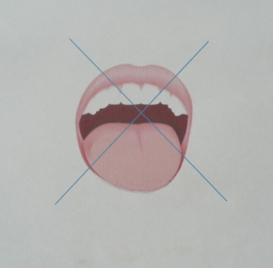
Схема 2. | 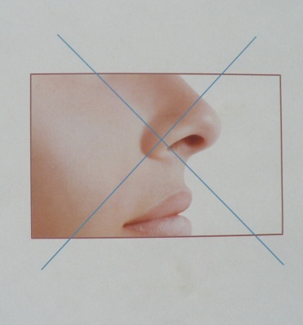
Схема 3. | 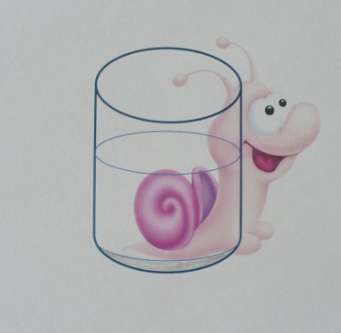
Схема 4. | 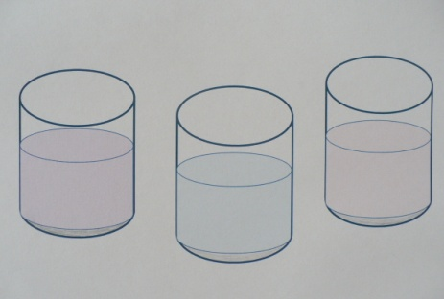

Рисунок 1. | 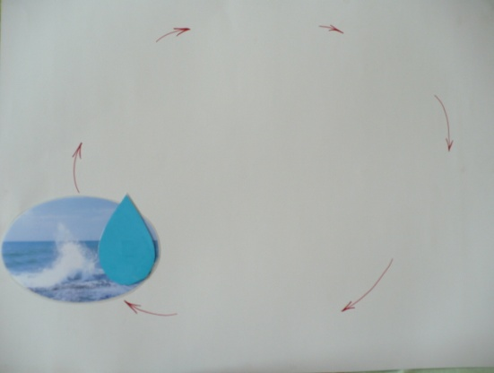
Рисунок 2. | 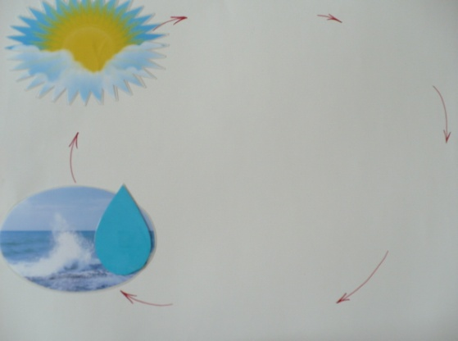
Рисунок 3. | 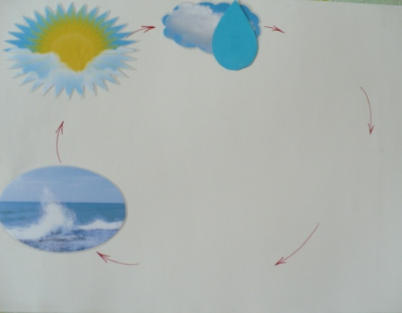
Рисунок 4. | 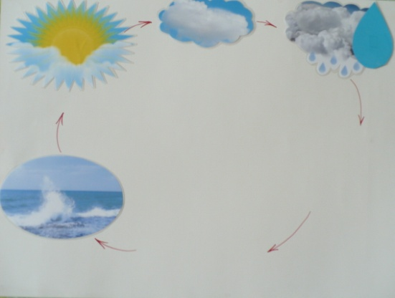
Рисунок 5. | 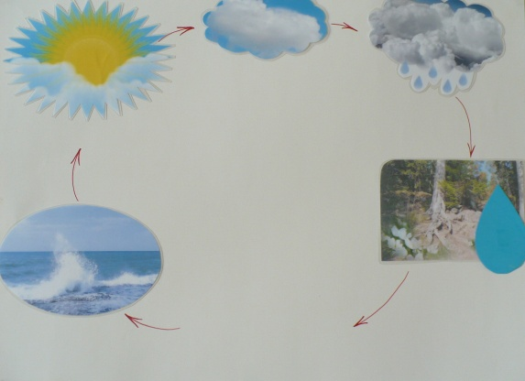
Рисунок 6. | 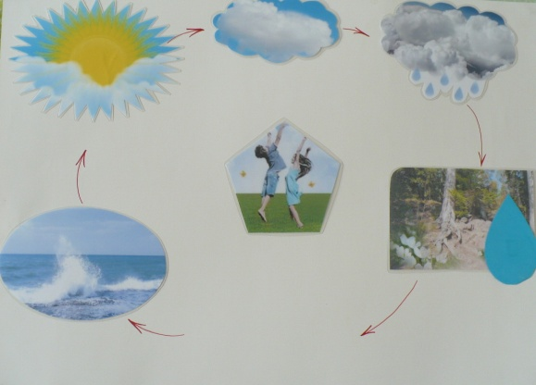
Рисунок 7. | 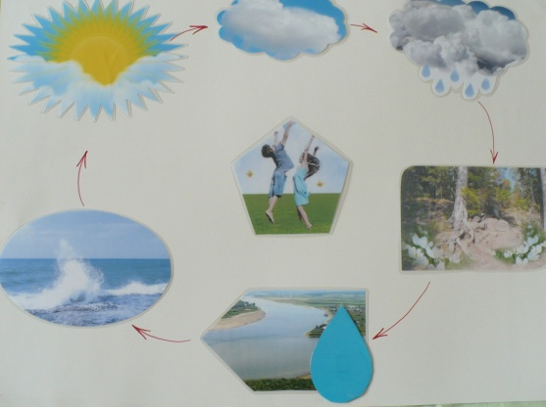
Рисунок 8. | 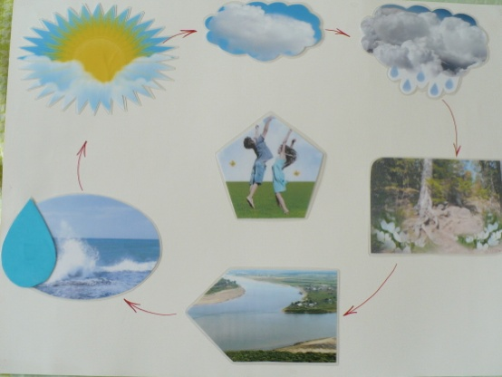
Рисунок 9. | 